Dokumentatsioon

Repo link: <https://github.com/nowcaz/Dokumentatsioon>

Jan-Kenyon Nõukas: <https://github.com/nowcaz>

Dorian Tammeveski: <https://github.com/DorianTvk>

Kristo Kuurits: <https://github.com/Kristokuurits>

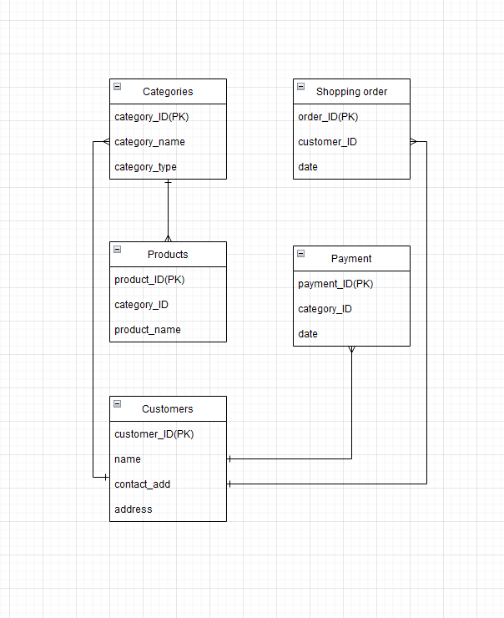

Siin on ülevaade meie andmebaasi tabelitest ja nende eesmärkidest:

1. Categories :
   * category_ID: Iga kategooria ainus identifikaator.
   * category_name: Kategooria nimetus.
   * category_type: Kategooria tüüp (näiteks: riided, elektroonika).
2. Products :
   * product_ID: Iga toote ainus identifikaator.
   * category_ID: Kategooria, mille alla toode kuulub.
3. Customers :
   * customer_ID: Iga kliendi ainus identifikaator.
   * name: Kliendi nimi.
   * contact_add: Kontaktandmed (nt telefoninumber, e-post).
   * address: Kliendi aadress.
4. Shopping Order :
   * order_ID: Iga tellimuse ainus identifikaator.
   * customer_ID: Kliendi ID, kes tellimuse tegi.
   * date: Tellimuse kuupäev.
5. Payment :
   * payment_ID: Iga makse ainus identifikaator.
   * order_ID: Tellimuse ID, mille eest makse tehti.
   * date: Makse kuupäev.

See struktuur aitab hallata ja jälgida tooteid, kliente, tellimusi ja makseid.